e – lekcje klasa III a

środa 10 VI 2020 r.

POZNAJEMY KRAJE EUEOPEJSKIE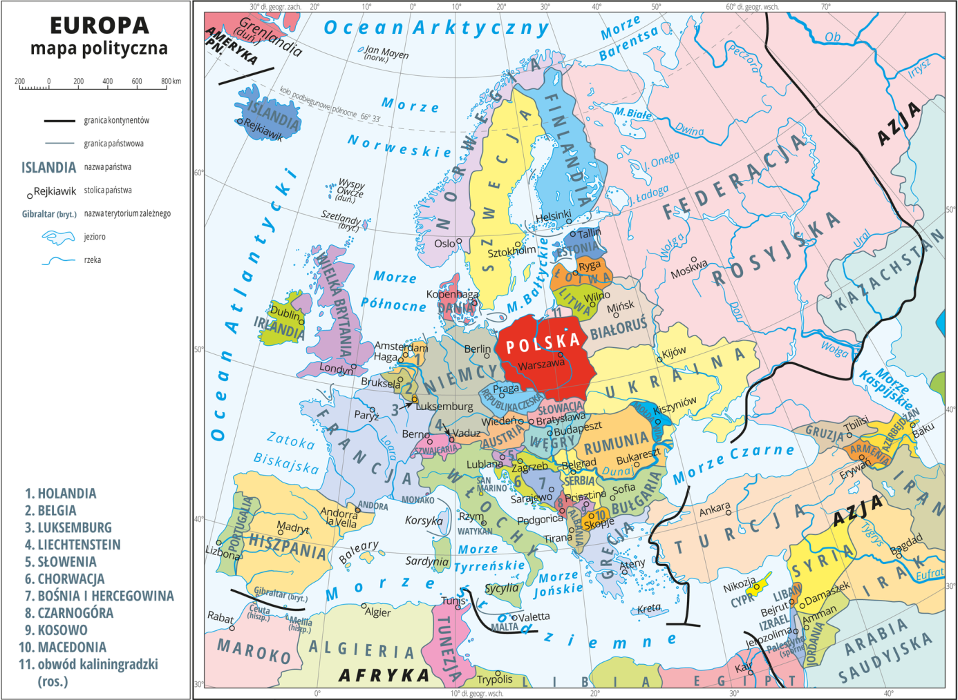

Edukacja matematyczna
Dziś zajmiemy się mnożeniem i dzieleniem liczb wielocyfrowych. Do tego przyda nam się znajomość tabliczki mnożenia oraz uwaga i spostrzegawczość przy zapisie liczb wielocyfrowych.
Powiedz jakich liczb brakuje?
 | 100 | ? | ? | ?
trzy razy więcej | 300 | 9 000 | 15 000 | 300 000
trzy razy więcej | ? | 27 000 | ? | ?

W ćwiczeniach str. 74 wykonaj ćw. 1, 2, 3, 4, 5.

Edukacja polonistyczna i społeczna
Dziś dalszy ciąg podróży po Europie i po krajach Unii Europejskiej.
Unia Europejska powstała 1 listopada 1993 r. w wyniku dążeń do pokojowego współistnienia i współpracy krajów europejskich. Polska do Unii Europejskiej przystąpiła w 2004 r.
9 maja jest obchodzony jako Dzień Europy; motto (czyli hasło) Unii Europejskiej – ZJEDNOCZONA W RÓŻNORODNOŚCI.
Wysłuchaj hymnu europejskiego (autor tekstu: Fryderyk Schiller, kompozytor: Ludwik van Beethoven):
https://www.youtube.com/watch?v=cud7I8o0Jns
A teraz w podręczniku str. 60, 61 przeczytaj opowiadanie „Dwa tygodnie w Europie”.
Odpowiedz:
- Jaki konkurs wygrał Wojtek?
- Co było w nim główną nagrodą?
- Jakie kraje europejskie są wymienione w tekście? Odszukaj je na mapie Europy.
W ćwiczeniach str. 63, 64 wykonaj ćw. 1, 2, 3, 5, 7.
W ćw. 3 zwróć uwagę, że przymiotniki utworzone od nazw państw piszemy małą literą np. Polska – polski, polskiego; Holandia – holenderska, holenderskim.

Ćw. 6 str. 64 dla chętnych.
Chętni i zainteresowani mogą również przeczytać w podręczniku str. 62, 63 tekst „Smakołyki z różnych krajów” na temat upodobań kulinarnych Europejczyków.

Przesyłam słoneczne pozdrowienia
Celina Mrozik

